PORTARIA Nº 367

PAULO OLIVEIRA, Presidente da Câmara Municipal de Vereadores de Vera Cruz, Estado do Rio Grande do Sul, no uso das atribuições que lhe conferem a Lei Orgânica e o Regimento Interno desta Câmara,

RESOLVE:

a pedido, EXONERAR, a partir do dia 05/12/2023, NAIRA DELL OSBEL, do cargo de Auxiliar de Serviços Gerais, do Quadro de Cargos Efetivos da Câmara Municipal de Vereadores.

Gabinete da Presidência, 04 de dezembro de 2023.

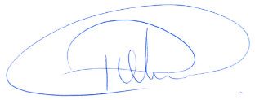

Ver. PAULO OLIVEIRA
Presidente da Câmara Municipal de Vereadores

